Kerkklanken
Nummer 5
Van zondag 11 september tot en met zondag 6 november 2022
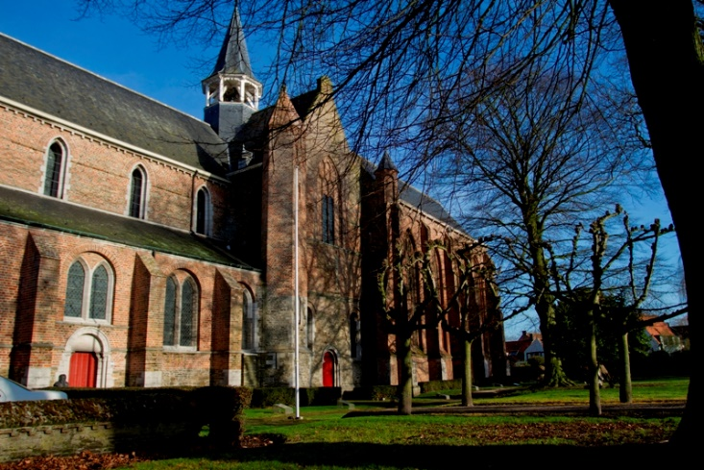

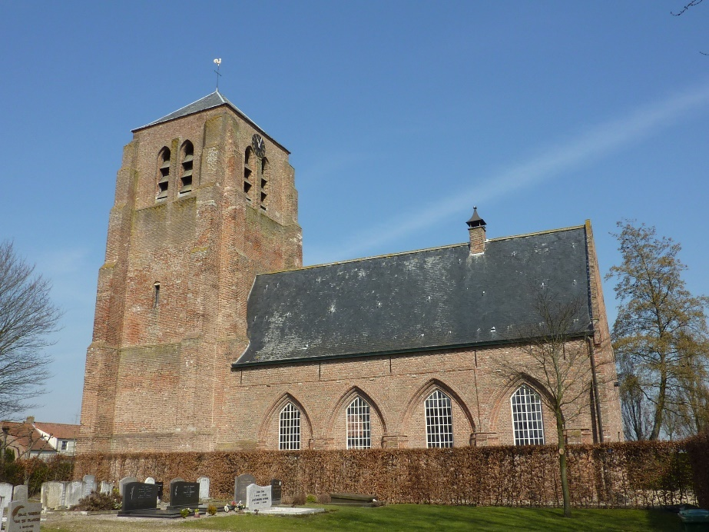
Kerkklanken is het kerkblad voor leden van de Protestantse Gemeente te Sint Kruis en Aardenburg en overige abonnees.

DE DIENSTEN

Zondag 11 september
10.00 uur Peperbusse Sint-Kruis
Voorganger : Ds. Edward van der Kaaij
Organist : Rein van der Kluit
(verplaatst naar Sint-Kruis vanwege concert in de SintBaafs)

Zondag 18 september
10.30 uur Doopsgezinde kerk
Voorganger : Ds. Johanne Boot
Organist : Gerrit van Oostenbrugge

Zondag 25 september
10.00 uur Sint-Baafskerk
Voorganger : Ds. Edward van der Kaaij
Organist : Ad van de Wege

In deze Baafse Beleving sluit ik mijn meer dan dertigjarige loopbaan als dienstdoend predikant af. Ik vind dat als je de leeftijd van zeventig jaar hebt bereikt, het tijd wordt om de lier ergens aan te hangen en volop aandacht te schenken aan geraniums. De uitluiding is via een Baafse Beleving. Met Herenensemble Maatwerk, Vicky Dewindt blokfluit, en Veronique van Rie, mezzo sopraan.
Mijn laatste preek als dienstdoend predikant… daar wil ik iets van maken! Aanvankelijk wilde ik de meest aansprekende preek uit de geschiedenis der mensheid houden. Maar bescheidenheid siert zelfs mij, dus ga ik voor brons. Zo realistisch moet ik wel zijn, omdat twee Bijbelse preken niet overtroffen kunnen worden. Jona houdt de slechtste, doch meest succesvolle preek ooit. [zie Jona 3:4v.]. En het goud is natuurlijk voor Jezus. De allereerste woorden die hij spreekt vormen een gouden preek omdat de uitwerking daarvan onze evangeliën hebben gevormd. Die een basis zijn van een wereldgodsdienst met meer dan een miljard aanhangers. Kom daar maar eens overheen! Dat gaat (zelfs) mij niet lukken.
In de preek onthul ik wie mijn favoriete bijbelse persoon is en waarom en mijn favoriete Bijbeltekst. Ook blijkt mijn eerste preek ooit, al compleet te zijn geweest. Wat dat bij mij teweeg bracht…? Komt en u zult weten.

Zondag 2 oktober
10.30 uur Doopsgezinde kerk
Voorganger : Ds. Johanne Boot
Organist : Tineke van ‘t Westeinde

Zondag 9 oktober
10.00 uur Sint-Baafskerk
Voorganger : Ds. Marien van Manen
Organist : Cees Hamelink

Zondag 16 oktober
10.30 uur Doopsgezinde kerk
Voorganger : Ds. Johanne Boot
Organist : Gerrit van Oostenbrugge

Zondag 23 oktober
10.00 uur Sint-Baafskerk
Voorganger : Ds. J.C. de Beun
Organist : Cees Hamelink

Zondag 30 oktober
10.00 uur Sint-Baafskerk
Voorganger : Ds. Pieter Overduin
Organist : Cees Hamelink

Gecombineerde dienst met doopsgezinde kerk.

Zondag 6 november
10.00 uur Sint-Baafskerk
Voorganger : Ds. Johanne Boot
Organist : Gerrit van Oostenbrugge

ACTUELE – en andere - INFORMATIE VIA ONZE WEBSITE

http://www.pkn-aardenburg.nl/Home/

BAAFSE OPENBARINGEN
11 september Openbaring 17-19
20 november Openbaring 19

BAAFSE BESPIEGELINGEN
De Baafse Bespiegelingen waren luchtig en ironisch van toon. Ik heb lang geaarzeld of ik de laatste wel zou plaatsen deze periodiek, hij is anders, behoorlijk zwaar en niet ironisch. Maar een persoonlijke ontboezeming die ik u niet wil onthouden. In grote lijnen was het onderstaande een ingezonden brief naar De Volkskrant. In de tijd dat in de publiciteit kwam dat Louis van Gaal prostaatkanker had. Dat ging vergezeld van krantenartikelen over deze vorm van kanker. In het stuk reageerde ik daarop. Het is helaas niet geplaatst. Jammer, omdat ik op die manier enige invloed hoopte uit te oefenen op beleidsbepalers - en daarmee mogelijk mensenlevens, mannenlevens om precies te zijn (maar mannen zijn ook mensen) had kunnen redden. Hieronder de tekst, enigszins aangepast.

In het artikel ‘Hoeveel zin heeft preventief screenen op prostaatkanker?’ komen de bij ingewijden bekende punten aan de orde. Waaronder het verschrikkelijke cliché dat de meeste mannen niet aan – maar met prostaatkanker overlijden. Hoewel men zegt dat iedere man het vroeg of laat krijgt werkt gezond leven preventief. Dat schuurt volgens mij al met elkaar. Slechts bij een klein deel van de gevallen speelt erfelijkheid een rol, lees ik. En soms zijn kankercellen agressief en zaaien ze uit naar botten of de lymfeklieren. Kijk eens aan! Ik val in de prijzen, in alle categorieën. Ondanks een gezond leven heb ik prostaatkanker met uitzaaiingen naar botten en lymfeklieren. En ze zijn nog agressief ook. Toen het 23 maanden geleden werd ontdekt was alles meteen al heel erg fout. Geruststellend wordt gesust dat er tegenwoordig heel veel middelen zijn om de kanker te onderdrukken, te weten hormoontherapie, bestraling en chemo. En nog iets met radium. In nog geen twee jaar heb ik dat hele pakket er al bijna doorheen gejaagd. Ik zou baat hebben gehad (sterker nog, mijn levensverwachting zou aanzienlijk zijn toegenomen) bij tijdige ontdekking via periodieke PSA-screening. Zoals ze bijvoorbeeld ook aan preventief darmonderzoek doen. De screening doen ze niet omdat de nadelen, zegt men, groter zijn dan de voordelen. Uit een internationale overzichtsstudie uit 2018 blijkt dat duizend mannen tien jaar gescreend moeten worden om één sterfgeval te voorkomen. Dat zal allemaal wel, maar toch klopt er iets niet. Het zou betekenen dat ik dat die ene persoon ben. Ik wil best aannemen dat ik uniek ben, maar heb het gevoel dat er – met mij – heel wat mannen aan prostaatkanker zullen overlijden die er bij screening op tijd bij zouden zijn geweest. Ik hoop dat Louis van Gaal en Ron Fresen niet zo uniek zijn als ik en dat er alsnog wordt nagedacht over PSA-screening.

FRAGMENT UIT EEN GEDICHT VAN JAN TERLOUW
Goed verhuizen is je van ballast bevrijden, o.a. boekenkasten legen. Ik kwam het boekje ‘Brieven aan God’ tegen, waarin bekende Nederlanders een brief schrijven aan God en daarover worden geïnterviewd. Voordat ik het boek in het publieke kastje bij de doopsgezinde kerk zette, heb ik het snel nog even gelezen.
Jan Terlouw stuurde geen brief aan God maar een gedicht. Het volgende fragment daaruit sprak mij aan >>>
‘Kijk naar de natuur’ wordt me vaak aangeraden.
Zo prachtig, daar staat je verstand toch bij stil.
Zo logisch, zo boordevol kunstige daden.
En overeenkomstig Zijn heilige wil.
Dan zie ik de tijgers, de slangen, de gieren.
Dan zie ik de giftand, de klauw, en de beet.
Dan hoor ik de doodskreet van hulpeloze dieren.
’t Is knap hoor. Maar waarom moet het zo wreed?
Natuurminnaars kunnen ’t zo prachtig vertellen
…
Voor iedereen die ’t kan doorgronden, chapeau!
Ik weet niets, begrijp niets; laat dat maar zo.
Jan Terlouw

Hetzelfde thema komt aan de orde in één van de vijftig Paasgedichten die ik schreef in de bundel OPGEWEKT!
Storing
De milde lentezon schijnt over grazige weiden,
ik heb een vrije dag en ben te benijden.
Twee banden knerpen op een schelpenpad,
mijn kind voorop, slokt gulzig limonadenat.

Ginds zie ik een eendengezin langs het water gaan.
Dan, een flits, een angstkreet! Ik rem en blijf staan.
Een reiger stijgt op met een lekker hapje in de bek.
De eendenmoeder krijst wanhopig, zij wordt gek.

Haar kreet gaat mij door merg en been,
mijn maag, beroerd, als door een zware steen.
De paradijselijke idylle wreed verstoord,
nijdig ben ik dat ik het heb gezien en gehoord.

Ik zie verlangend uit naar een kantelende steen,
het open graf helpt de schepping op de been.
Geen angst meer, geen kreet, geen wanhopig verdriet.
Op een goede dag spelen reiger en kuiken, samen in het riet.

PASTORAAT
In september ben ik nog volop beschikbaar om bij u op bezoek te komen. Ik neem zelf initiatieven maar meer dan een handvol (niet letterlijk nemen) zit er niet. Als u hoopt dat ik bij u aan kom, laat het dan gewoon weten, dan bent u er zeker van. U kunt mij persoonlijk aanspreken of bereiken per e-mail edwardvanderkaaij@hotmail.com

CONCERTEN BACHCOMITÉ
Geen zware Bachkost, maar een symfonisch orkest vol frisse toptalenten. Op 11 september om 16.00 uur in onze eigen Sint-Baafskerk.
Via www.bachstad.eu vindt u alle informatie en een link voor de kaartkoop. € 25,- in de voorverkoop, € 30,- aan de deur. Best veel geld maar wat je ervoor terugkrijgt is het meer dan waard. De voortekenen wijzen erop dat dit een druk bezocht succesvol concert gaat worden. Uitvoerenden: Symfonisch orkest ‘Speranza Symphonic’. Dirigent Piet Lamiroy. Solisten Alexander Declercq (piano), Mieke Dhondt (sopraan) , Esther Verheye (mezzo sopraan) en Warre Dendievel (trompet winnaar Prinses Christina Concours, gast bij Paul Witteman)

16 Oktober om 16:00 uur MonuMental
Een monumentaal samenwerkingsproject van de koren Musica Cordis (Goes) Koriolis (Gent) en Polyfoon (Antwerpen)
Tickets bachstad.eu

13 November Bach Trauermusik met BachPlus nadere info volgt.

5 November
Op zaterdag 5 organiseren wij weer onze jaarlijkse Hobbymarkt. Een heel kraam kost 35 euro een half kraam 20 euro. Aansluiting elektriciteit 2,50 euro. Eigen haspel meebrengen. Inschrijven kan via het contactformulier op de website https://sintbaafskerkaardenburg.nl
De markt is geopend voor publiek van 10:00 uur tot 16:00 uur. Standhouders kunnen vrijdagmiddag na 13:00 uur hun kraam inrichten. Vanwege de enorm gestegen gasprijs zal de kerk niet worden verwarmd, tenzij u bereid bent om 100 euro voor een kraam te betalen.

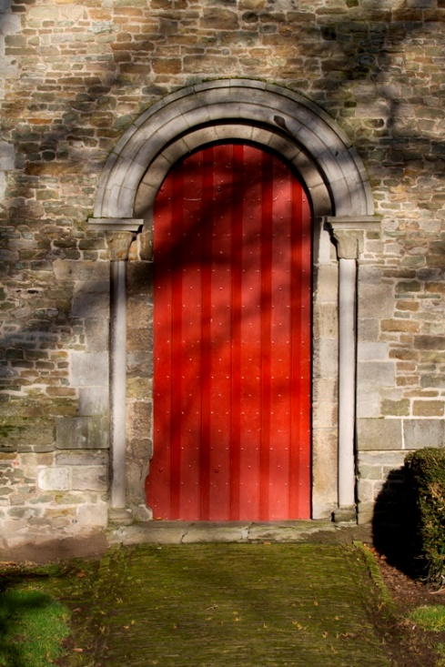

Ingezonden stuk:

Dagelijks een half uur naar God luisteren, is belangrijk. Behalve als je een hoop te doen hebt, dan is een heel uur nodig.

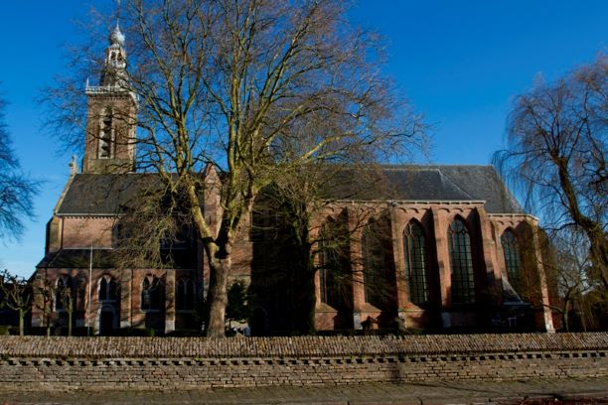

Kerkrentmeester
Opnieuw heeft een lid, Harm Aarnoutse, de stap genomen om zich aan te melden als kerkrentmeester. De kerkenraad heeft daar in haar vergadering van 30 augustus 2022 blij verrast kennis van genomen. Wie volgt? Help dit gebouw en andere gebouwen in stand te houden als kerkrentmeester. Een schone taak.

Kunstenfestival Aardenburg

Van 15 juli tot en met zondag 4 september was de SintBaafskerk onderdeel van de route. Kunstenares Maen Florin was in de voorkerk met haar keramiek. Vanaf 1 mei waren we al open voor het pubiek van 14:00 tot 16:00 uur. We mochten toen al ruim 1000 bezoekers noteren.
Vanaf 15 juli tot en met afgelopen zondag 4 september kwamen daar nog eens ruim 7500 bezoekers bij. s’ Morgens van 11:00 tot 14:00 uur werd de kerk open gehouden door de gidsen van het Kunstenfestival en s’middags van 14:00 tot 17:00 door de eigen gidsen van de Sintbaafskerk.
Alle bezoekers waren blij verrast toen ze in onze kerk binnen kwamen. Reacties als “waarom hebben wij dit nooit geweten” tot “wow” wat een mooie kerk. Naast het mooie werk van Maen was ook de film de Virtuele Reconstructie van de SintBaafskerk een echte publiekstrekker. Onze gidsen hebben honderden keren hun verhaal kunnen doen. De sarcofagen, de grafstenen, de mooie witte kerk, de preekstoel. De oorlogsschade en het fraaie dak in de preekkerk. Hoe per toeval de sarcofagen werden ontdekt. En het verhaal wat de rogge heeft betekend als onderdeel van de metselspecie in de Middeleeuwen en de rol van de bakker. De afbeelding van de heilige Catherina van Alexandrië en het graf van de vermoedelijk hoofdman van het Sint Sebastiaangilde waren bijzonder onder de aandacht van de bezoekers. Onze vrijwilligers zorgden voor een lekker bakje koffie of thee dat de bezoekers tegen betaling in de zijbeuk konden nuttigen. Vooral onze katholieke broeders en zusters waren onwennig maar ook blij verrast dat er in de zijbeuk van de kerk koffie kon worden gedronken.

Ook is bijna de hele voorraad handwerk, dekens, sokjes aan de man of vrouw gebracht. De kaartenbak raakte ook leeg. Op de draagbaar stonden mooie kunstboeken opgesteld. Alle grote meesters stonden er op. Vele kilo’s boeken werden verkocht. Deze boeken werden beschikbaar gesteld door een Duitse toerist die van tijd tot tijd op die manier zijn enorme boekenkast thuis een goede plek wil geven. We zijn hem daar erg dankbaar voor.
Niet alles is door miscommunicatie met het KFA vlotjes verlopen, maar uiteindelijk is het toch nog goed gekomen. Inmiddels hebben we weer twee nieuwe SintBaafsgidsen kunnen noteren. Daar zijn we heel blij mee. Lijkt het je ook wel iets om van 14:00 tot 17:00 samen met een ander de kerk open te houden. Of wil je liever gidsen? Dat kan ook; we hebben genoeg leesvoer om je in te lezen. Onze eigen gidsen lijden je of leiden je op. Het belangrijkste is dat je met veel plezier op zo’n middag terug kijkt. Laat het ons weten als je ook mee wilt helpen. Contactformulier op https://sintbaafskerkaardenburg.nl

Kunstenares Maen Florin met een deel van haar werk dat dit jaar in de SintBaafskerk ten toon werd gesteld.

Gast aan tafel.
Donderdag 29 september starten we weer met lekker samen eten.
Weet u welkom. U kunt bellen met Corry Vroege 491209 of met Dick de Pooter 0627850061 om u op te geven.

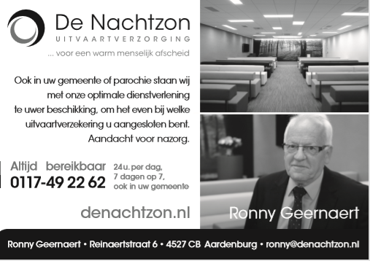

Protestantse Gemeente
te Sint Kruis en Aardenburg

Predikant: Ds. Edward van der Kaaij
Email: edwardvanderkaaij@hotmail.com
Telefoon bekend bij de scriba

Kerkgebouwen:

PEPERBUSSE, Schoolpad 2, Sint-Kruis
SINT-BAAFSKERK, Sint Bavostraat 5, Aardenburg

Website: sintkruis-aardenburg.protestantsekerk.net
emailadres: Scriba aardenbach@gmail.com 0627850061

Voorzitter kerkenraad: Wim van Groningen- email wim@vangro.eu

College van Kerkrentmeesters: NL14ABNA0557416434
Jaap Flikweert: email elstar6@zeelandnet.nl

Abonnement Kerkklanken: NL03ABNA0470347686

Diaconie: Penningmeester Eline Catseman-van Hal
Secretaris Rinco de Koeijer, email rinco@agroweb.nl
IBAN : NL41RABO0373735952

Redactie: Ds. Edward van der Kaaij en Dick de Pooter.
Kopij uiterlijk eind oktober 2022 naar aardenbach@gmail.com

Adverteren halve pagina 150 euro per jaar.

